Koniunktura gospodarcza – październik 2026 r.
W październiku 2026 r. wskaźniki we wszystkich prezentowanych sektorach wskazują na pogorszenie lub stabilizację koniunktury w gospodarce w stosunku do września br. Najbardziej znaczące pogorszenie odnotowano w zakwaterowaniu i gastronomii oraz budownictwie.
-6,6
Wskaźnik ogólnego klimatu
koniunktury w przetwórstwie przemysłowym (przed miesiącem -5,8)
Jednostki z sekcji działalność finansowa i ubezpieczeniowa oceniają koniunkturę najbardziej korzystnie (plus 29,4), a wartość wskaźnika kształtuje się powyżej średniej długookresowej (plus 25,5). Najbardziej pesymistyczne oceny formułują podmioty z sekcji przetwórstwo przemysłowe (minus 6,6), a wartość wskaźnika kształtuje się poniżej średniej długookresowej (plus 0,3).
We wszystkich badanych obszarach w porównaniu z poprzednim miesiącem sygnalizowana jest stabilizacja lub pogorszenie zarówno składowych diagnostycznych, jak i prognostycznych. Największe pogorszenie diagnoz zauważalne jest w sekcji zakwaterowanie i gastronomia, natomiast prognoz – w budownictwie.

Na stronach 5 i 6 zaprezentowano wyniki dodatkowego badania dotyczącego wojny w Ukrainie oraz procesów cenowych.
Wskaźnik ogólnego klimatu koniunktury³ i jego składowe⁴ w ostatnich sześciu miesiącach
wskaźnik wyrównany sezonowo (SA)
wskaźnik niewyrównany sezonowo (NSA)
składowa diagnostyczna (NSA)
składowa prognostyczna (NSA)


Przetwórstwo przemysłowe (wykres 1)
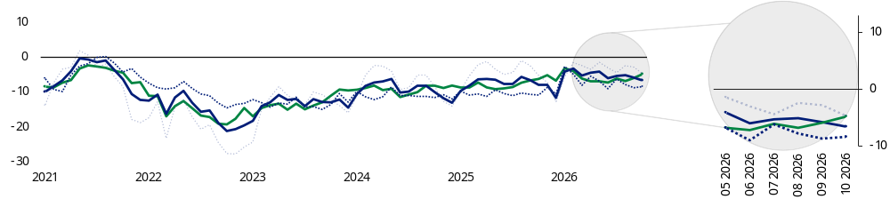
W październiku wskaźnik ogólnego klimatu koniunktury kształtuje się na poziomie minus 6,6 (przed miesiącem minus 5,8).


Budownictwo (wykres 2)
wskaźnik wyrównany sezonowo (SA)
wskaźnik niewyrównany sezonowo (NSA)
składowa diagnostyczna (NSA)
składowa prognostyczna (NSA)
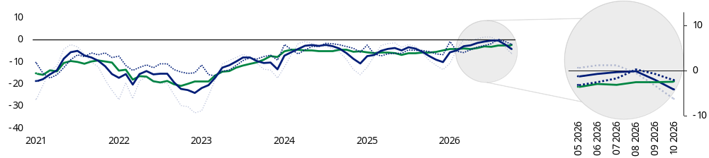
W październiku wskaźnik ogólnego klimatu koniunktury kształtuje się na poziomie minus 4,2 (we wrześniu minus 2,0).


Handel hurtowy (wykres 3)
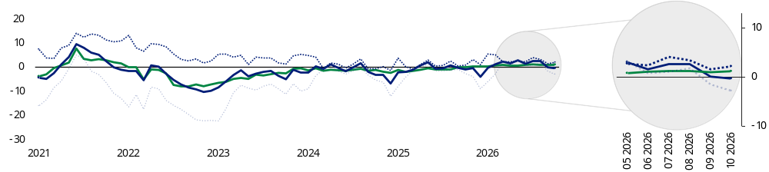
W październiku wskaźnik ogólnego klimatu koniunktury kształtuje się na poziomie minus 0,3 (plus 0,1 przed miesiącem).


Handel detaliczny (wykres 4)
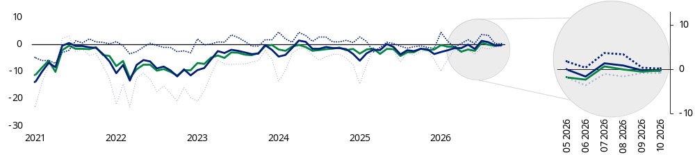
W bieżącym miesiącu wskaźnik ogólnego klimatu koniunktury kształtuje się na poziomie minus 0,3 (minus 0,2 we wrześniu).


Transport i gospodarka magazynowa (wykres 5)
wskaźnik wyrównany sezonowo (SA)
wskaźnik niewyrównany sezonowo (NSA)
składowa diagnostyczna (NSA)
składowa prognostyczna (NSA)
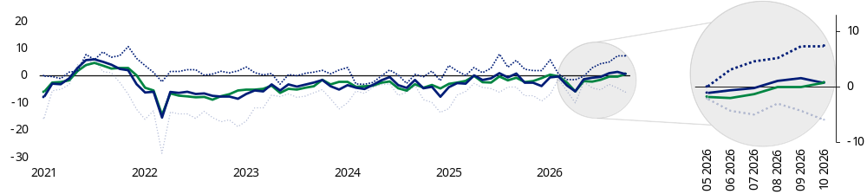
W październiku wskaźnik ogólnego klimatu koniunktury kształtuje się na poziomie plus 0,7 (przed miesiącem plus 1,6).


Zakwaterowanie i gastronomia (wykres 6)
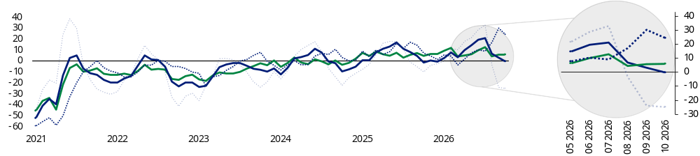
Wskaźnik ogólnego klimatu koniunktury kształtuje się w październiku na poziomie minus 0,2 (we wrześniu plus 3,3).


Informacja i komunikacja (wykres 7)
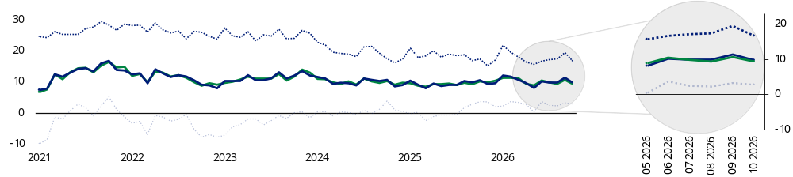
W październiku wskaźnik ogólnego klimatu koniunktury kształtuje się na poziomie plus 9,8 (przed miesiącem plus 11,4).


Finanse i ubezpieczenia (wykres 8)
wskaźnik niewyrównany sezonowo (NSA)
składowa diagnostyczna (NSA)
składowa prognostyczna (NSA)
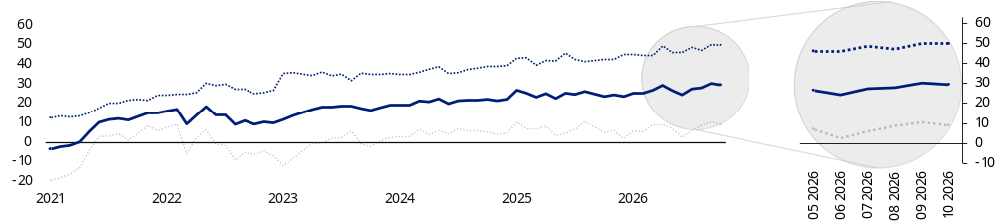
W październiku wskaźnik ogólnego klimatu koniunktury kształtuje się na poziomie plus 29,4 (przed miesiącem plus 30,3).

Tablica 1. Wskaźniki ogólnego klimatu koniunktury według rodzaju działalności
Wyszczególnienie |  | Analogiczny miesiąc ubiegłego roku | Ubiegły miesiąc | Bieżący miesiąc | Średnia długookresowa
  Przetwórstwo przemysłowe | wskaźnik wyrównany sezonowo (SA) | -6,2 | -5,9 | -4,8 | 0,3
 | wskaźnik niewyrównany sezonowo (NSA) | -8,0 | -5,8 | -6,6 | 0,3
 | składowa diagnostyczna (NSA) | -10,8 | -8,7 | -8,4 | -2,8
 | składowa prognostyczna (NSA) | -5,2 | -2,8 | -4,7 | 3,5
  Budownictwo | wskaźnik wyrównany sezonowo (SA) | -5,6 | -2,5 | -2,4 | -3,6
 | wskaźnik niewyrównany sezonowo (NSA) | -7,3 | -2,0 | -4,2 | -3,6
 | składowa diagnostyczna (NSA) | -5,2 | -0,7 | -2,1 | -6,1
 | składowa prognostyczna (NSA) | -9,3 | -3,3 | -6,3 | -1,0
  Handel hurtowy | wskaźnik wyrównany sezonowo (SA) | 0,2 | 1,0 | 1,2 | 2,3
 | wskaźnik niewyrównany sezonowo (NSA) | -0,8 | 0,1 | -0,3 | 2,4
 | składowa diagnostyczna (NSA) | 1,0 | 1,6 | 2,2 | 7,3
 | składowa prognostyczna (NSA) | -2,5 | -1,5 | -2,8 | -2,7
  Handel detaliczny | wskaźnik wyrównany sezonowo (SA) | -1,5 | -0,5 | -0,2 | -4,0
 | wskaźnik niewyrównany sezonowo (NSA) | -1,6 | -0,2 | -0,3 | -4,0
 | składowa diagnostyczna (NSA) | -0,5 | 0,4 | 0,2 | -2,9
 | składowa prognostyczna (NSA) | -2,6 | -0,8 | -0,8 | -5,1
  Transport i gospodarka magazynowa | wskaźnik wyrównany sezonowo (SA) | -2,1 | 0,0 | 0,8 | -0,9
 | wskaźnik niewyrównany sezonowo (NSA) | -2,3 | 1,6 | 0,7 | -0,9
 | składowa diagnostyczna (NSA) | 2,6 | 7,4 | 7,4 | 0,9
 | składowa prognostyczna (NSA) | -7,1 | -4,3 | -6,0 | -2,6
  Zakwaterowanie i gastronomia | wskaźnik wyrównany sezonowo (SA) | 5,0 | 5,8 | 6,0 | -0,3
 | wskaźnik niewyrównany sezonowo (NSA) | -1,2 | 3,3 | -0,2 | -0,2
 | składowa diagnostyczna (NSA) | 7,4 | 30,3 | 24,4 | -1,4
 | składowa prognostyczna (NSA) | -9,7 | -23,8 | -24,8 | 0,9
  Informacja  i komunikacja | wskaźnik wyrównany sezonowo (SA) | 10,2 | 10,7 | 9,4 | 17,1
 | wskaźnik niewyrównany sezonowo (NSA) | 10,6 | 11,4 | 9,8 | 17,1
 | składowa diagnostyczna (NSA) | 17,4 | 19,5 | 16,7 | 25,1
 | składowa prognostyczna (NSA) | 3,7 | 3,3 | 2,8 | 9,0
  Finanse i ubezpieczenia | wskaźnik wyrównany sezonowo (SA)⁵ | . | . | . | .
 | wskaźnik niewyrównany sezonowo (NSA) | 23,6 | 30,3 | 29,4 | 25,5
 | składowa diagnostyczna (NSA) | 42,3 | 50,1 | 49,8 | 34,0
 | składowa prognostyczna (NSA) | 4,9 | 10,5 | 8,9 | 16,9

Dodatkowe pytania o aktualne zagadnienia gospodarcze – oceny i oczekiwania

Odpowiedzi na dodatkowe pytania są udzielane na zasadzie dobrowolności. W poniższej tablicy we wszystkich pytaniach prezentowany jest ważony procent odpowiedzi respondentów na dany wariant. Dane zostały zagregowane zgodnie z metodologią agregacji (ważenia) stosowaną standardowo w badaniu koniunktury gospodarczej.
W przypadku pytań wielokrotnego wyboru (tj. w przypadku, gdy respondent może zaznaczyć więcej niż jedną odpowiedź) suma wszystkich wariantów odpowiedzi może być różna od 100%. W przypadku pytań z możliwością zaznaczenia tylko jednej odpowiedzi suma wynosi 100%.

Tablica. 2. Dodatkowe pytania o aktualne zagadnienia gospodarcze
Pytania |   Przetwórstwo przemysłowe |   Budownictwo |   Handel  hurtowy |   Handel  detaliczny |   Transport i gospodarka magazynowa |   Zakwaterowanie i gastronomia
WPŁYW WOJNY W UKRAINIE
1. Negatywne skutki wojny w Ukrainie i jej konsekwencje dla prowadzonej przez Państwa firmę działalności gospodarczej będą w bieżącym miesiącu:
brak negatywnych skutków | 42,2 | 49,7 | 44,8 | 53,5 | 36,7 | 50,7
nieznaczne | 49,1 | 40,8 | 41,5 | 39,9 | 45,6 | 41,3
poważne | 7,5 | 5,3 | 9,6 | 4,1 | 11,7 | 4,6
zagrażające stabilności firmy | 1,2 | 4,2 | 4,1 | 2,5 | 6,0 | 3,4
suma  (brak negatywnych skutków + nieznaczne) | 91,3 | 90,5 | 86,3 | 93,4 | 82,3 | 92,0
suma  (poważne + zagrażające stabilności firmy) | 8,7 | 9,5 | 13,7 | 6,6 | 17,7 | 8,0
2. Z zaobserwowanych w ostatnim miesiącu negatywnych skutków wojny w Ukrainie najbardziej do Państwa firmy odnoszą się:
spadek sprzedaży/przychodów | 32,2 | 17,3 | 29,1 | 28,1 | 21,3 | 38,2
wzrost kosztów | 60,1 | 81,4 | 60,5 | 66,0 | 69,9 | 77,9
zakłócenie w łańcuchu dostaw | 36,1 | 15,7 | 26,6 | 17,9 | 27,3 | 29,3
duże zaburzenia organizacyjne w funkcjonowaniu przedsiębiorstwa | 1,1 | 5,7 | 2,9 | 2,2 | 3,4 | 0,5
problemy z bieżącym finansowaniem | 2,3 | 5,2 | 5,3 | 4,8 | 6,8 | 2,3
nadmierne zapasy | 8,3 | 0,2 | 3,9 | 9,3 | 1,9 | 0,0
zerwanie umów ze wschodnimi kontrahentami | 12,3 | 3,0 | 8,6 | 8,5 | 7,4 | 2,7
3. Jeżeli w Państwa firmie są zatrudnieni pracownicy z Ukrainy, to czy w związku z wojną w Ukrainie zaobserwowali Państwo w ubiegłym miesiącu:
odpływ pracowników z Ukrainy | 6,5 | 3,6 | 1,1 | 2,5 | 8,3 | 7,2
napływ pracowników z Ukrainy | 5,7 | 3,6 | 2,4 | 3,4 | 5,8 | 10,6
nie dotyczy | 89,7 | 93,3 | 96,9 | 94,8 | 86,7 | 83,2

Tablica. 2. Dodatkowe pytania o aktualne zagadnienia gospodarcze (dok.)
Pytania | Przetwórstwo przemysłowe | Budownictwo | Handel  hurtowy | Handel  detaliczny | Transport i gospodarka magazynowa | Zakwaterowanie i gastronomia
PROCESY CENOWE
4. Jak Państwa zdaniem kształtować się będą ceny usług/materiałów/surowców wykorzystywanych przez Państwa firmę w ramach prowadzonej działalności gospodarczej?
w krótkim okresie (1-3 miesiące) - w porównaniu z aktualną sytuacją
wzrosną szybciej | 21,6 | 27,6 | 23,1 | 24,1 | 23,9 | 22,5
wzrosną wolniej | 48,7 | 46,4 | 49,4 | 49,6 | 46,7 | 48,5
ustabilizują się | 26,9 | 23,4 | 24,7 | 24,9 | 26,1 | 24,7
spadną | 2,8 | 2,6 | 2,8 | 1,4 | 3,3 | 4,3
w dłuższym okresie (najbliższe 12 miesięcy) - w porównaniu z aktualną sytuacją
wzrosną szybciej | 18,1 | 24,8 | 17,6 | 19,7 | 16,8 | 26,6
wzrosną wolniej | 50,3 | 49,6 | 50,7 | 54,2 | 52,1 | 47,3
ustabilizują się | 30,3 | 23,8 | 27,7 | 24,9 | 27,2 | 25,4
spadną | 1,3 | 1,8 | 4,0 | 1,2 | 3,9 | 0,7
5. Które z poniższych czynników w największym stopniu wpłyną na koszty funkcjonowania Państwa firmy w okresie najbliższego kwartału?
wzrost kosztów
ceny energii i paliw | 88,2 | 90,2 | 89,1 | 90,7 | 92,0 | 90,8
ceny czynszu, najmu lokali, itp. | 34,6 | 47,9 | 46,3 | 53,9 | 46,2 | 59,0
ceny komponentów i usług | 71,4 | 66,2 | 55,6 | 49,1 | 56,8 | 59,6
koszty zatrudnienia | 68,1 | 73,9 | 65,6 | 66,7 | 74,6 | 78,2
ceny importu bezpośredniego | 38,2 | 34,1 | 39,4 | 29,2 | 29,4 | 28,9
zmiany w przepisach i wymogach prawnych | 36,7 | 42,4 | 40,6 | 33,6 | 38,0 | 36,7
koszty finansowania (kredyty, pożyczki, itp.) | 33,4 | 45,3 | 35,4 | 37,9 | 42,1 | 32,6
inne | 23,4 | 29,3 | 19,9 | 19,0 | 27,5 | 18,0
spadek kosztów
ceny energii i paliw | 2,9 | 2,2 | 1,6 | 1,9 | 1,6 | 1,7
ceny czynszu, najmu lokali, itp. | 5,2 | 4,9 | 4,3 | 3,0 | 6,1 | 2,8
ceny komponentów i usług | 3,3 | 2,9 | 3,3 | 1,4 | 2,7 | 4,7
koszty zatrudnienia | 1,2 | 3,0 | 2,1 | 2,4 | 2,3 | 4,4
ceny importu bezpośredniego | 3,5 | 7,0 | 4,5 | 3,9 | 7,0 | 6,2
zmiany w przepisach i wymogach prawnych | 3,1 | 5,1 | 3,5 | 2,8 | 6,0 | 3,9
koszty finansowania (kredyty, pożyczki, itp.) | 5,4 | 5,6 | 5,5 | 4,5 | 8,3 | 7,4
inne | 5,3 | 7,1 | 5,9 | 5,1 | 8,0 | 7,8
6. Czy obserwowane i przewidywane zmiany w warunkach finansowania przedsiębiorstwa (koszty kredytów bankowych i ich dostępność, kredyt kupiecki, odroczone płatności, itp.) w najbliższych 12 miesiącach spowodują:
w przypadku decyzji inwestycyjnych
odłożenie | 22,0 | 25,2 | 25,1 | 22,5 | 21,4 | 23,2
przyspieszenie | 4,8 | 4,0 | 3,1 | 4,4 | 5,1 | 2,3
nie mam zdania | 73,2 | 70,8 | 71,8 | 73,1 | 73,5 | 74,5
w przypadku produkcji/sprzedaży
ograniczenie | 12,0 | 16,5 | 16,0 | 14,1 | 14,2 | 14,5
wzrost | 8,8 | 5,4 | 8,0 | 6,6 | 4,3 | 2,6
nie mam zdania | 79,2 | 78,1 | 76,0 | 79,3 | 81,5 | 82,9
w przypadku zatrudnienia
ograniczenie | 17,5 | 20,5 | 24,4 | 20,6 | 19,4 | 25,0
wzrost | 5,8 | 5,2 | 3,6 | 3,9 | 5,0 | 7,2
nie mam zdania | 76,7 | 74,3 | 72,0 | 75,5 | 75,6 | 67,8
W przypadku cytowania tej publikacji prosimy o podanie jej tytułu oraz wskazanie Głównego Urzędu Statystycznego (GUS) jako autora. W sytuacji publikowania własnych obliczeń wykonanych na podstawie danych z tej publikacji, należy dodać zapis: Opracowanie własne na podstawie danych z publikacji GUS pt. „Koniunktura gospodarcza”.

Opracowanie merytoryczne:  Departament Przedsiębiorstw  Dyrektor Katarzyna Walkowska-Macias  Tel: 22 608 35 66 | Rozpowszechnianie:  Wydział Prasowy  Tel. komórkowy: +48 695 255 032  Tel. stacjonarne: +48 22 608 38 04, +48 22 449 41 45, +48 22 608 30 09  e-mail: obslugaprasowa@stat.gov.pl

stat.gov.pl

@GUS_STAT

@GlownyUrzadStatystyczny

@gus_stat

@GłównyUrządStatystycznyGUS

@Główny Urząd Statystyczny
Powiązane opracowania
Koniunktura gospodarcza (2000 – 2026)
Informacje sygnalne – opinie formułowane przez jednostki z siedzibą w danym województwie dostępne na stronach Urzędów Statystycznych
Infografika – Koniunktura gospodarcza w Polsce
Badanie koniunktury gospodarczej – zeszyt metodologiczny
Co warto wiedzieć o koniunkturze gospodarczej?
Dashboard: Koniunktura gospodarcza
Temat dostępny w bazach danych
Dziedzinowe Bazy Wiedzy
Bank Danych Makroekonomicznych (BDM)
Ważniejsze pojęcia dostępne w słowniku
Koniunktura gospodarcza


Finansowane przez Unię Europejską. Poglądy i opinie są jednakże poglądami Głównego Urzędu Statystycznego i niekoniecznie odzwierciedlają opinie UE czy Komisji Europejskiej. Ani UE, ani KE nie mogą być pociągnięte za nie do odpowiedzialności.

Poprzez sformułowanie „korzystnie” (dodatnia wartość wskaźnika) rozumiemy sytuację, gdy odsetek przedsiębiorców, którzy odnotowali poprawę sytuacji gospodarczej przedsiębiorstwa lub spodziewają się poprawy tej sytuacji w najbliższych trzech miesiącach przeważa nad odsetkiem przedsiębiorców odczuwających pogorszenie sytuacji lub oczekujących jej pogorszenia.
Średnia długookresowa dla poszczególnych rodzajów działalności obejmuje następujący okres: od 2000 r. – dla przetwórstwa przemysłowego, budownictwa, handlu detalicznego; od 2003 r. – dla transportu i gospodarki magazynowej, zakwaterowania i gastronomii, informacji i komunikacji, finansów i ubezpieczeń; a od 2011 r. – dla handlu hurtowego.
Jeżeli nie zaznaczono inaczej, to wszystkie teksty w Informacji sygnalnej odnoszą się do danych niewyrównanych sezonowo.
Składowa diagnostyczna – bieżąca ogólna sytuacja gospodarcza przedsiębiorstwa, składowa prognostyczna – przewidywana ogólna sytuacja gospodarcza przedsiębiorstwa.
Szereg nie wymaga wyrównania sezonowego, dane niewyrównane sezonowo mogą być analizowane i interpretowane w sposób analogiczny jak dane wyrównane.
Dopuszczalne jest równoczesne zaznaczenie odpowiedzi „odpływ”, tj. odejście z pracy z powodu wojny oraz „napływ”, tj. zatrudnienie nowych pracowników, w związku z tym suma wariantów może przekroczyć 100%.

